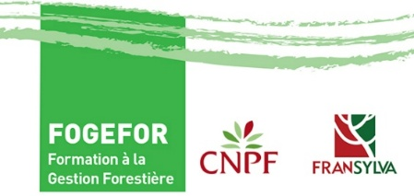
BULLETIN D'INSCRIPTION

Formation FOGEFOR WEB « Découvertes »
Initiation à la gestion forestière en Bourgogne-Franche-Comté

Dates : Webinaires les 15, 18, 23 et 25 septembre (17h–19h) + exercices en forêt les 5 et 6 novembre (9h–17h30)
Date limite d'inscription : 31 août 2026
Condition de validation : Le stage sera validé à partir de 15 inscrits (annulation si ce nombre n'est pas atteint au 31 août). Vous recevrez alors un appel de cotisation de l’association à laquelle vous devez adhérer pour participer.

Renseignements
Nom :
Prénom :
Adresse postale :
Code postal & Ville :
Téléphone :
Adresse e-mail :
(Obligatoire pour recevoir les accès Zoom)

Localisation de votre propriété forestière ou projet
Commune(s) de votre/vos forêt(s) :
Surface forestière globale : | __________ hectares
Projet d'acquisition ? | [ ] Oui Préciser le(s) département(s) ciblé(s) : ____________________
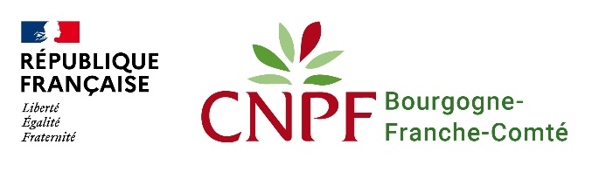


Rattachement géographique & envoi du bulletin :

Ma forêt, ma résidence ou mon projet d’acquisition se situe dans le ou les départements suivants (cochez la ou les cases correspondantes) et retournez le bulletin à l'association correspondante avant le 31 août 2026) :
Secteur BOURGOGNE  ☐ 21 – Côte-d'Or  ☐ 58 – Nièvre  ☐ 71 – Saône-et-Loire  ☐ 89 – Yonne  À retourner à : FOGEFOR de Bourgogne  Contact : Violette HERVÉ  violette.herve@cnpf.fr | 06.12.01.49.06  FOGEFOR Bourgogne - 18 rue Guynemer – 89000 Auxerre | Secteur FRANCHE-COMTÉ  ☐ 25 – Doubs  ☐ 39 – Jura  ☐ 70 – Haute-Saône  ☐ 90 – Territoire de Belfort  À retourner à : CETEF Formation de Franche-Comté  Contact : Sylvie BOVET  sylvie.bovet@cnpf.fr | 06.62.33.31.05  CETEF Formation de Franche-Comté – Stage FOGEFOR  Maison de la Forêt et du Bois, 20 rue François Villon, 25041 Besançon Cedex

ℹ Modalités de règlement :
L'appel de cotisation et les modalités de règlement (adhésion et frais de formation) vous seront adressés par l'association référente après validation du stage (minimum de 15 inscrits requis), soit 86€ pour le FOGEFOR de Bourgogne ou 65 € pour le CETEF Formation de Franche-Comté

Fait à : ________________________ , le ____ / ____ / 2026

Signature du participant :

